Lab 16.2 Thao tác với tệp và thư mục

Phạm vi kiến thức vận dụng

Nội dung bài thực hành

Yêu cầu
Tạo một thư mục gồm các tệp như bên dưới:
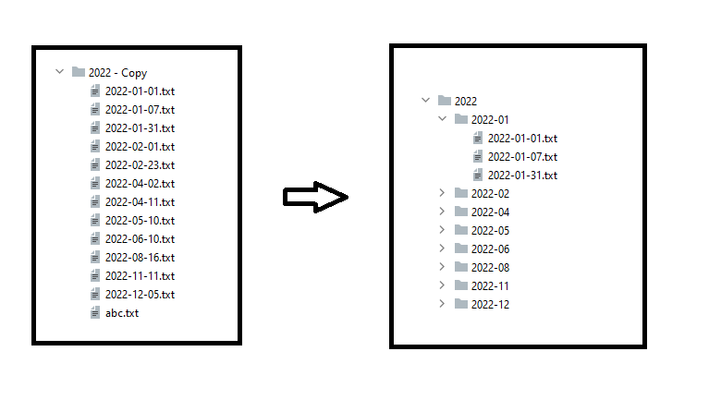
Nhiệm vụ của bạn là viết chương trình để phân loại các tệp vào các thư mục tương ứng:
- Tạo các thư mục có dạng yyyy-MM (Ví dụ: 2022-01)
- Kiểm tra trong thư mục các tệp bắt đầu bằng “2022_01” và di chuyển vào thư mục “2022_01”, tương tự với các tệp khác sẽ đặt vào thư mục tương ứng.
- Các thư mục có tên không đúng định dạng như trên sẽ bị xóa

Gợi ý

Kết quả output sẽ như sau:
Check item: 2022-01-01.txt--- File valid!
Check item: 2022-01-07.txt--- File valid!
Check item: 2022-01-31.txt--- File valid!
Check item: 2022-02-01.txt--- File valid!
Check item: 2022-02-23.txt--- File valid!
Check item: 2022-04-02.txt--- File valid!
Check item: 2022-04-11.txt--- File valid!
Check item: 2022-05-10.txt--- File valid!
Check item: 2022-06-10.txt--- File valid!
Check item: 2022-08-16.txt--- File valid!
Check item: 2022-11-11.txt--- File valid!
Check item: 2022-12-05.txt--- File valid!
Check item: abc.txt--- File invalid will be removed !
Move file :2022\2022-11-11.txt ===> :2022\2022-11\2022-11-11.txt
Move file :2022\2022-01-01.txt ===> :2022\2022-01\2022-01-01.txt
Move file :2022\2022-01-07.txt ===> :2022\2022-01\2022-01-07.txt
Move file :2022\2022-01-31.txt ===> :2022\2022-01\2022-01-31.txt
Move file :2022\2022-12-05.txt ===> :2022\2022-12\2022-12-05.txt
Move file :2022\2022-02-01.txt ===> :2022\2022-02\2022-02-01.txt
Move file :2022\2022-02-23.txt ===> :2022\2022-02\2022-02-23.txt
Move file :2022\2022-04-02.txt ===> :2022\2022-04\2022-04-02.txt
Move file :2022\2022-04-11.txt ===> :2022\2022-04\2022-04-11.txt
Move file :2022\2022-05-10.txt ===> :2022\2022-05\2022-05-10.txt
Move file :2022\2022-06-10.txt ===> :2022\2022-06\2022-06-10.txt
Move file :2022\2022-08-16.txt ===> :2022\2022-08\2022-08-16.txt

Bước 1: Liệt kê tất cả các tệp trong thư mục (giống lab 16.1)
Bước 2: Kiểm tra tên tệp có hợp lệ hay không. Nếu không hợp lệ thì xóa bỏ, sử dụng Files.delete()
Bước 3: Từ tên tệp có dạng yyyy-mm-dd lấy ra giá trị yyyy-mm và lưu vào một map
Map có dạng Map<String,List<String>>, key là tên thư mục con (yyyy-mm), value là danh sách các tệp sẽ lưu trong thư mục con đó, tên thư mục hợp lệ (yyyy-mm-dd.txt).
Bước 4: Sau khi đọc xong dữ liệu từ file, thu về một map thì ta gọi một vòng lặp, lặp theo key của map. Key của map chính là tên thư mục ta cần tạo.
Bên trong vòng lặp for, dùng câu lệnh File.createDirectory để tạo thư mục
Bước 5: Sau khi tạo thư mục thì t lại tạo một vòng lặp duyệt các tệp lưu trong thư mục và dùng câu lệnh move để di chuyển tệp từ thư mục cũ sang thư mục mới.

Hướng dẫn
Hàm kiểm tra tên thư mục có hợp lệ hay không, gợi ý sử dụng regex như sau:
public static boolean checkFileNameValid(String fileName){
Pattern p = Pattern.compile("^\\d{4}\\-(0?[1-9]|1[012])\\-(0?[1-9]|[12][0-9]|3[01])(.txt)$");
Matcher m = p.matcher(fileName);
return m.matches();
}
Hàm đọc dữ liệu từ thư mục và trả về một map theo yêu cầu:
public static Map<String, List<String>> readFileInFolderToMap(String rootFolder){
Map<String, List<String>> folderMap = new HashMap<>();
try (DirectoryStream<Path> stream = Files.newDirectoryStream(Paths.get(rootFolder))) {
for (Path path : stream) {
System.out.print("Check item: " + path.getFileName());
if (!Files.isDirectory(path)) {
String fileName = path.getFileName().toString();
if (checkFileNameValid(fileName)){
System.out.println("--- File valid!");
// Tách phần tên thư mục
String newFolder = fileName.substring(0, fileName.lastIndexOf("-"));
List<String> listFileInFolder = new ArrayList<>();
// Nếu thư mục đã tồn tại thì lấy ra danh sách tên các tệp hiện có sau đó add tên mới vào danh sách
if (folderMap.containsKey(newFolder)){
listFileInFolder = folderMap.get(newFolder);
}
listFileInFolder.add(fileName);
folderMap.put(newFolder, listFileInFolder);
} else {
System.out.println("--- File invalid will be removed !");
Files.delete(path);
}
} else {
System.out.println();
}
}
} catch (IOException e) {
e.printStackTrace();
}
return folderMap;
}

Hàm tạo mới thư mục và di chuyển tệp vào thư mục mới tạo:
public static void createFolderAndMoveFile(String rootFolder, Map<String, List<String>> folderMap){
// Đọc dữ liệu từ map để tạo thư mục và di chuyển tệp vào thư mục
for (String newFolder : folderMap.keySet()){
Path newFolderPath = Paths.get(rootFolder, newFolder);
try {
// Tạo thư mục mới
//
Files.createDirectory(newFolderPath);
for (String fileName: folderMap.get(newFolder)){
// Di chuyển thư mục
//
Path oldFilePath = Paths.get(rootFolder, fileName);
Path newFilePath = newFolderPath.resolve(fileName);
Files.move(oldFilePath, newFilePath);
System.out.println("Move file :" + oldFilePath + " ===> :" + newFilePath);
}
} catch (IOException e) {
e.printStackTrace();
}
}
}

